**13. Интегральные логические схемы ТТЛ.**

Логический элемент представляет собой простейшую комбинационную схему реализующую заданную логическую функцию от дискретных переменных (логические 1 и 0).

Вспомним типовые логические элементы:

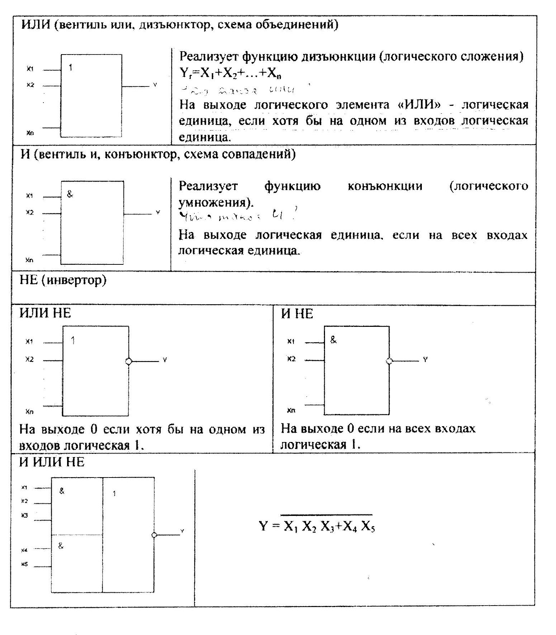

**Транзисторно-транзисторная логика (ТТЛ).**

В зависимости от технологии изготовления и схемотехнической реализации различают разновидности логических элементов:

ДТЛ – диодно-транзисторная логика.

ТТЛ – транзисторно-транзисторная логика.

ЭСЛ – эмиттерно-связная логика.

КМОПТЛ – логические элементы на комплектарных МОП транзисторах

и т.д.

Широкие распространения получило ТТЛ которая реализуется на базе ДТЛ путем замены матрицы диодов много эмиттерным транзистором.

Рассмотрим схемную реализацию логического элемента ТТЛ.

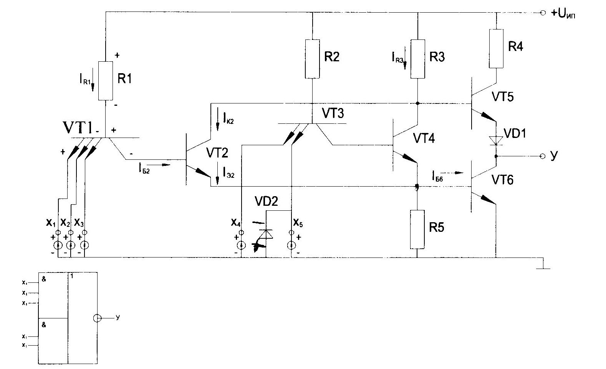

(Функциональный состав) логический элемент содержит:

Первую группу «И» - VT1, VT2, R1

Вторую группу «И» - VT3, VT4, R2

Параллельное соединение транзисторов VT2 и VT4 в этих группах образуют группу «ИЛИ».

На выходе логического элемента используется двух тактовый ключевой каскад – R3, R4, R5, VT5, VT6, VD1 (если ключ VT5 замкнут то ключ VT6 разомкнут и наоборот).

Весь логический элемент реализует логическую функцию:

$y= \overline{x_{1}x_{2}x_{3}+x_{4}x_{5}}$ (1)

Докажем, что схема работает таким образом, что действительно реализуется данная логическая функция и рассмотрим два возможных случая.

В ТТЛ принята положительная логика, т.е. высоким уровнем напряжения на входах и выходах близким к «+UИП» соответствует логическая единица «1», а напряжениям на входах и выходах близким к нулю соответствует логический ноль «0».

Первый случай:

Предположим на все три входа X1X2X3 поступают логические единицы «1», т.е. напряжения близки к «+UИП».

При этом все три перехода эмиттер-база транзистора VT1 закрыты, а его переход коллектор-база открыт, т.е. транзистор VT1 работает в инверсном режиме, при этом течет ток по цепи «+UИП»-«R1»-«открытый переход коллектор-база VT1»-«база VT2».

Ток IR1=Iб1 замыкает ключ на транзисторе VT2, появляется эмиттерный ток транзистора VT2, который течет в базу транзистора VT6 и замыкает ключ VT6, при этом на выходе «У» имеем напряжение близкое к нулю (логический ноль).

В это время ключ на транзисторе VT5 разомкнут поскольку весь ток IR3течет в коллектор VT2 замкнутого ключа вместо того чтобы течь в базу транзистора VT5.

Следовательно,VT5 – разомкнут, VT6 – замкнут, на выходе имеем логический ноль в независимости от того, какие сигналы подаются на входы X4,X5что соответствует логическому уравнению (1).

Второй случай:

Предположим что хотя бы один из входов X4 или X5поступает напряжение близкое к нулю (логический ноль)(пусть для определенности на X4).

В этом случае открывается соответствующий переход эмиттер-база VT3 и весь ток IR2течет цепи «+UИП»-«R2»-«открытый переход эмиттер-базаVT3»-«общая шина», при этом цепь коллектора VT3 и цепь базы VT4 будут обесточены, следовательно транзистор VT4 будет обесточен и не сможет своим эмиттерным током запитать цепь базы транзистора VT6.

Тогда ключ VT6 разомкнут, на выходе имеем высокий уровень напряжения – логическая единица.

В этом случае весь ток IR3 не может течь в коллекторы разомкнутых транзисторов VT2 или VT4, а течет в цепь базы транзистора VT5.

Ключ VT5 замкнут, на выходе логическая единица.

Отметим, что это произойдет только в том случае если хотя бы на одном из входов X1X2 или X3 тоже поступит сигнал низкого уровня (логический ноль).

Тогда аналогичным образом транзистор VT2 будет обесточен и так же не сможет запитать цепь базы транзистора VT6.

Выше приведенные рассуждения для случая 2 так же соответствуют логическому уравнению (1).

В реальных схемах на всех входах как правило используются защитные диоды VD2.

У нас диод нарисован только на входе X5.

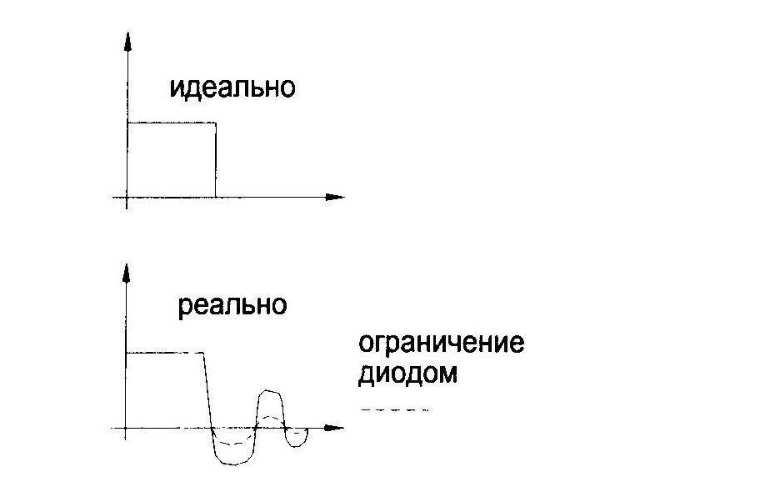

Наличие защитных диодов ограничивает возможные отрицательные напряжения на входе на уровне порядка 0,6 В. При этом исключается дребезг в логическом элементе (ложное срабатывание).

В обычных ТТЛ логических элементах биполярные транзистора как правило работают в режиме глубокого насыщения, при этом имеется избыточная концентрация носителей в области базы, что существенно снижает быстродействие логического элемента.

Это существенный недостаток ТТЛ.

**ТТЛШ (транзисторно-транзисторная логика с диодами Шоттки)**

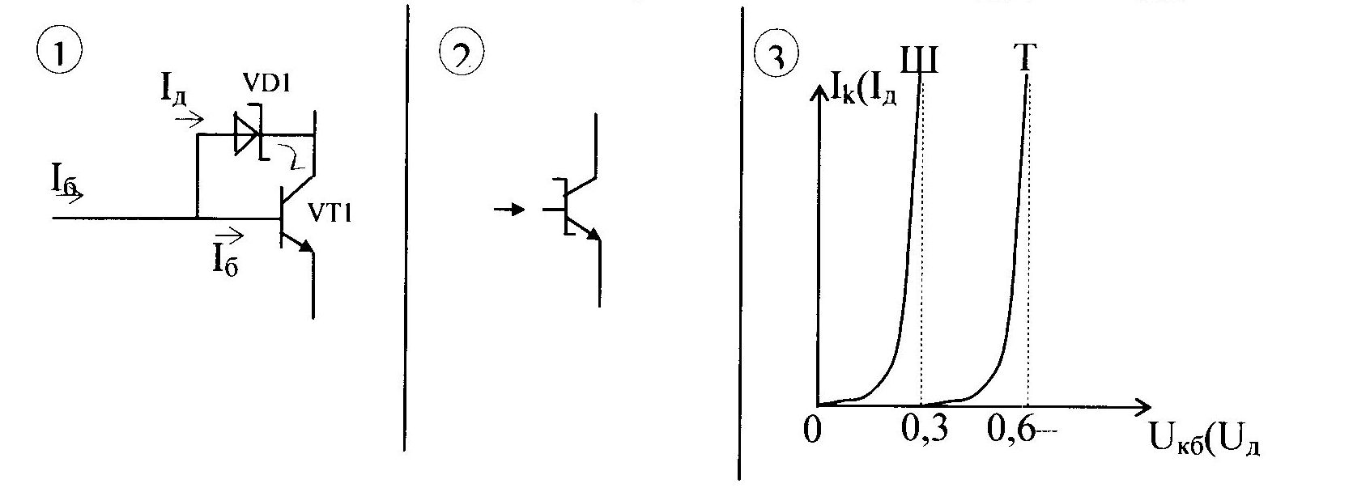

В обычных ТТЛ логических элементах биполярные транзисторы как правило работают в режиме глубокого насыщения, при этом имеется избыточная концентрация носителей в области базы, что существенно снижает быстродействие логического элемента.

Это существенный недостаток ТТЛ.

ТТЛШ – полностью аналогична по схемной конфигурации ТТЛ, только каждому транзистору добавляется диод Шоттки (см. рис. 1 VD1).

Схемная конфигурация VT1 +VD1 (см. рис. 1) называется транзистором Шоттки и обозначается: рис. 2.

**Вопрос:** Зачем нужен диод ШотткиVD1?

**Ответ:** Если бы диода VD1 не было, то большой ток Iбпоступал бы в цепь базы транзистора VT1 (Iб= Iбн) насыщал бы с запасом VT1, что приводило бы к уменьшению быстродействия логического элемента.

На рис. 3 видно, что диод Шоттки пробивается при напряжениях (примерно 0,3) значительно меньших чем напряжения при котором пробивается переход коллектор-база транзистора (0,6 – 0,8 В).

Следовательно как только пробьётся диод VD1 большая часть тока Iб пойдет через него при этом в цепи базы транзистора VT1 отсутствуют избыточные носители, что существенно увеличивает быстродействие логического элемента.